User Guide Aplikasi

1. Sebelum masuk kedalam website kita tulis di chrome dengan menuliskan https://hotelnazwa.000webhostapp.com/hotel_nava/maka akan menampilkan halaman sebelum login

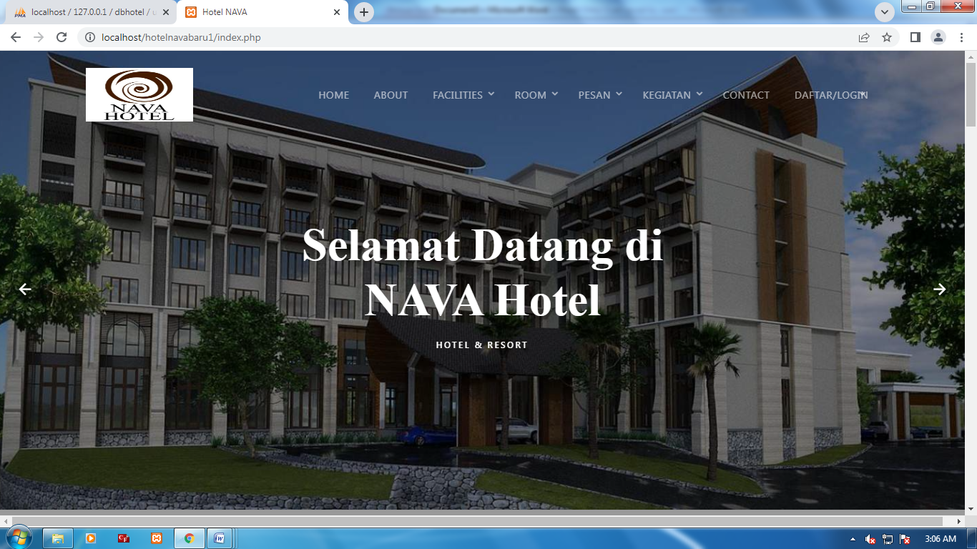

2.Lalu sesudah itu kita klik bagian login

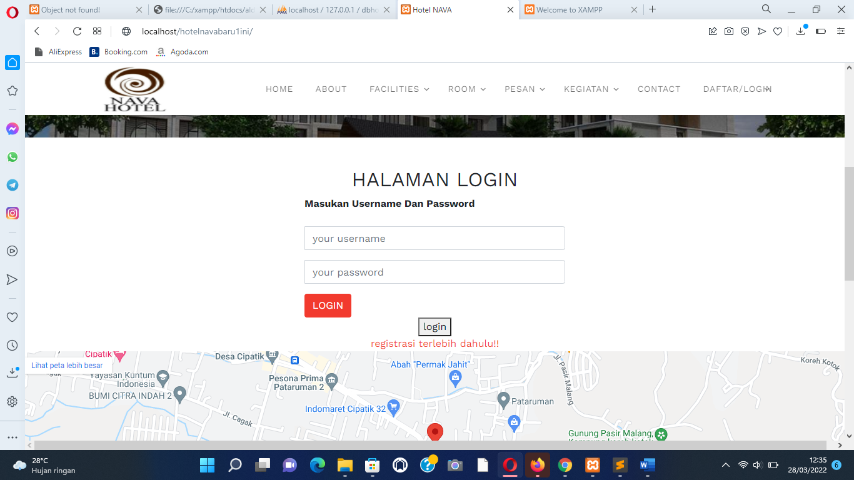

3.tamuharusmengisi data registrasi

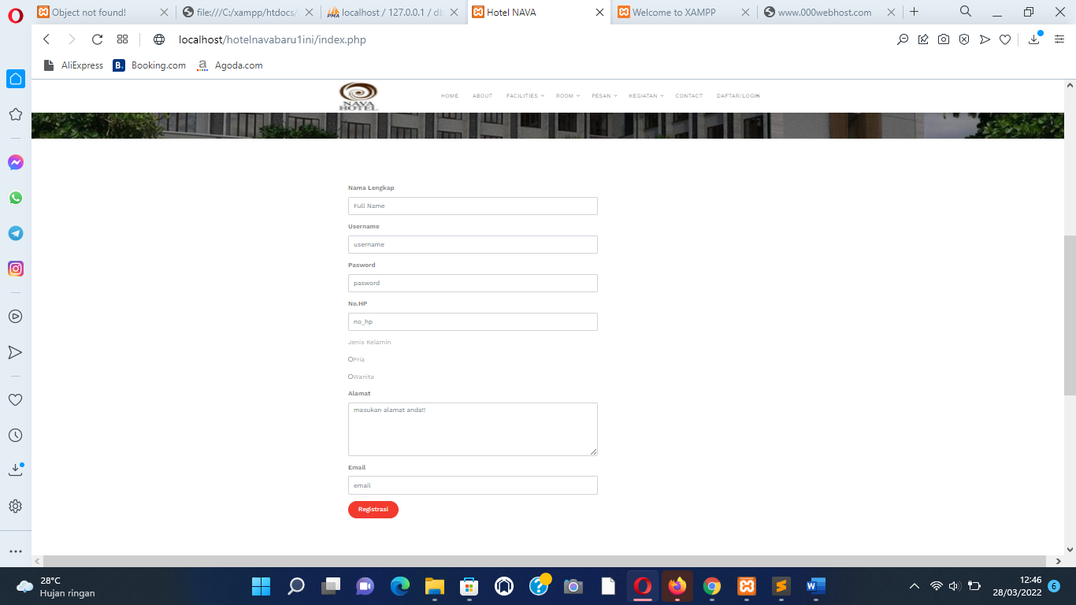

4.setelahselesaimengisi data registrasimakatamubisamemilihkamaruntukdipesan

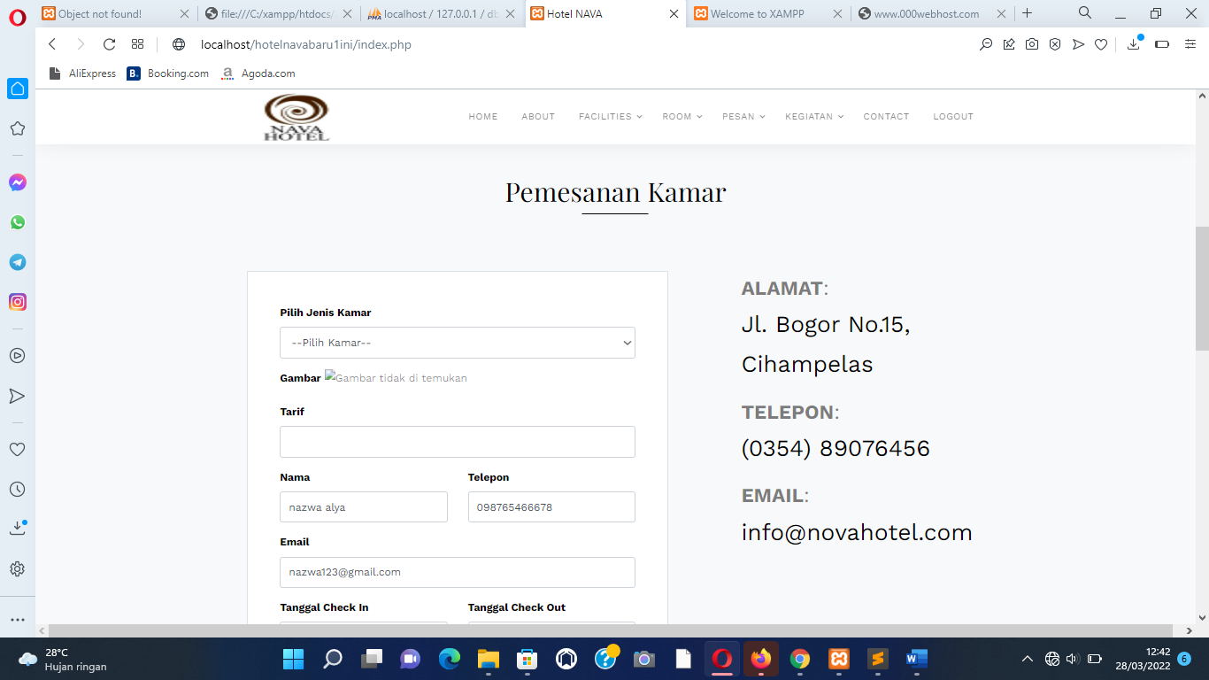

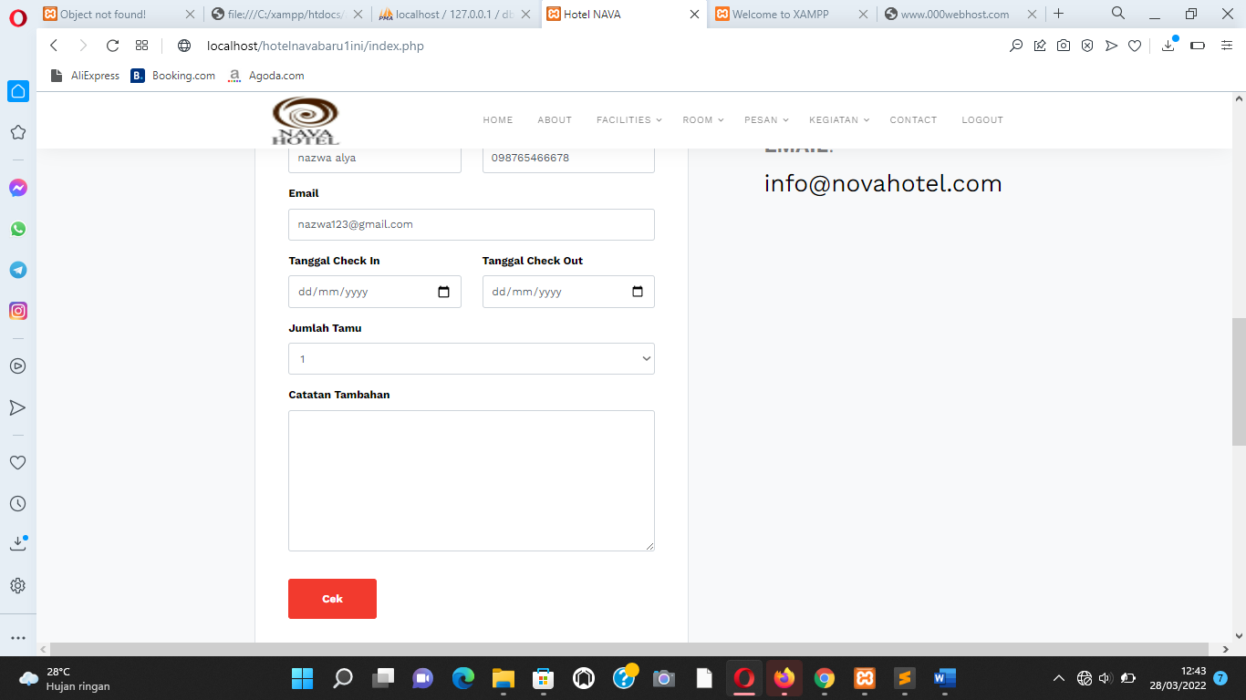

5.tamu mengisi data pembayaran

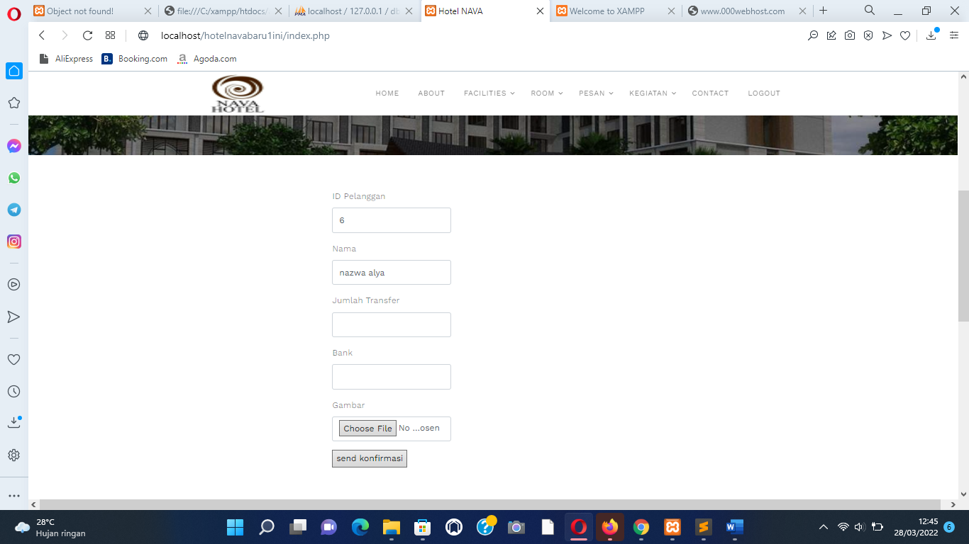

6.pesananakansegeradiprosesmelaluicetakpembayaran

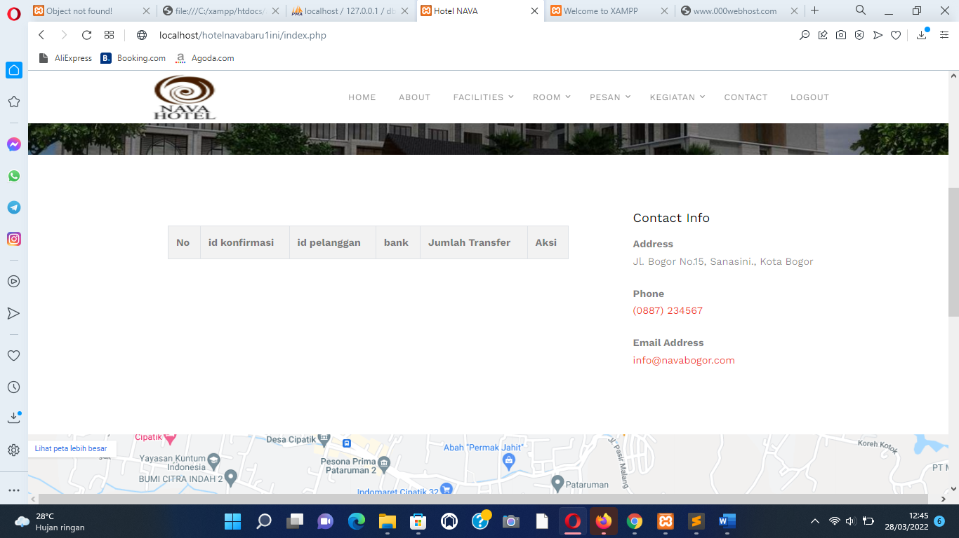

7.pemesananselesai